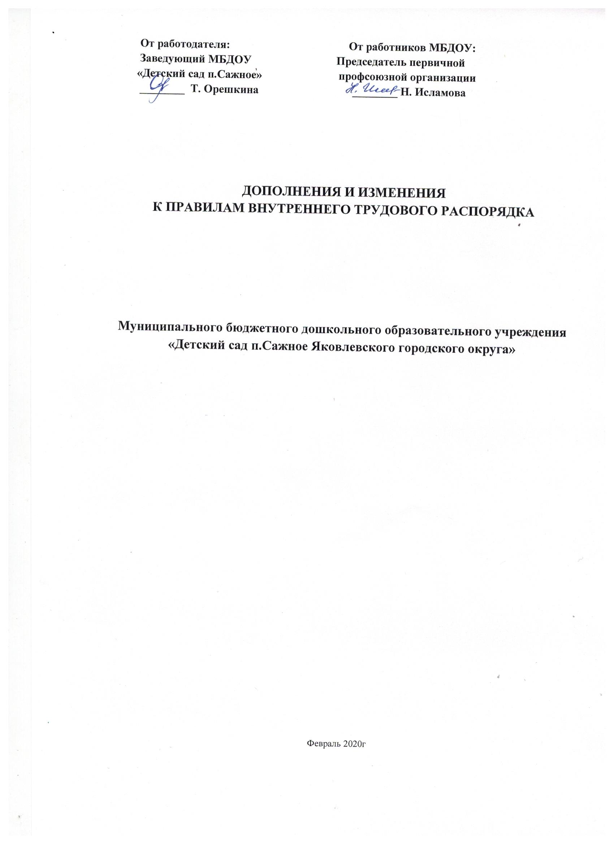

В соответствии со ст. 65,76 ТК РФ, на основании приказа заведующего МБДОУ «Детский сад п.Сажное Яковлевского городского округа» от 05.02.2020 г № 21 внести изменения и дополнения в Правила внутреннего трудового распорядка для работников МБДОУ «Детский сад п.Сажное» (Приложение 1 к Коллективному договору на 2020-2022 г.г, утверждены приказом заведующего от 02.12.2019г №98):

- Пункт 2.1.1. читать в следующей редакции:
2.1.1. При приеме в Учреждение лицо, поступающее на работу, обязано предъявить :
- Паспорт или иной документ, удостоверяющий личность;
- трудовую книжку, за исключением случаев, когда трудовой договор заключается впервые или работник поступает на работу в порядке совместительства;
- документ, подтверждающий регистрацию в системе индивидуального (персонифицированного) учета, в том числе в форме электронного документа;
- документы воинского учета - для военнообязанных и лиц, подлежащих призыву на военную службу;
- свидетельство государственного пенсионного страхования;
- ИНН;
- диплом или иной документ, подтверждающий специальность или квалификацию;
- личное заявление;
- медицинское заключение о состоянии здоровья
- справку о наличии (отсутствии) судимости и (или) факта уголовного преследования либо о прекращении уголовного преследования по реабилитирующим основаниям, выданную в порядке и по форме, которые устанавливаются федеральным органом исполнительной власти, осуществляющим функции по выработке и реализации государственной политики и нормативно-правовому регулированию в сфере внутренних дел, - при поступлении на работу, связанную с деятельностью, к осуществлению которой в соответствии с настоящим Кодексом, иным федеральным законом не допускаются лица, имеющие или имевшие судимость, подвергающиеся или подвергавшиеся уголовному преследованию;
- справку о том, является или не является лицо подвергнутым административному наказанию за потребление наркотических средств или психотропных веществ без назначения врача либо новых потенциально опасных психоактивных веществ, которая выдана в порядке и по форме, которые устанавливаются федеральным органом исполнительной власти, осуществляющим функции по выработке и реализации государственной политики и нормативно-правовому регулированию в сфере внутренних дел, - при поступлении на работу, связанную с деятельностью, к осуществлению которой в соответствии с федеральными законами не допускаются лица, подвергнутые административному наказанию за потребление наркотических средств или психотропных веществ без назначения врача либо новых потенциально опасных психоактивных веществ, до окончания срока, в течение которого лицо считается подвергнутым административному наказанию.
Прием на работу без указанных документов не производится.

- Пункт 4.1. дополнить следующим содержанием
< … >
- отстранить от работы (не допускать к работе) работника (согласно ст. 76 ТК РФ)
- появившегося на работе в состоянии алкогольного, наркотического или иного токсического опьянения;
- не прошедшего в установленном порядке обучение и проверку знаний и навыков в области охраны труда;
- не прошедшего в установленном порядке обязательный медицинский осмотр, а также обязательное психиатрическое освидетельствование в случаях, предусмотренных настоящим Кодексом, другими федеральными законами и иными нормативными правовыми актами Российской Федерации;
- при выявлении в соответствии с медицинским заключением, выданным в порядке, установленном федеральными законами и иными нормативными правовыми актами Российской Федерации, противопоказаний для выполнения работником работы, обусловленной трудовым договором;
- в случае приостановления действия на срок до двух месяцев специального права работника (лицензии, права на управление транспортным средством, права на ношение оружия, другого специального права) в соответствии с федеральными законами и иными нормативными правовыми актами Российской Федерации, если это влечет за собой невозможность исполнения работником обязанностей по трудовому договору и если невозможно перевести работника с его письменного согласия на другую имеющуюся у работодателя работу (как вакантную должность или работу, соответствующую квалификации работника, так и вакантную нижестоящую должность или нижеоплачиваемую работу), которую работник может выполнять с учетом его состояния здоровья.
При этом работодатель обязан предлагать работнику все отвечающие указанным требованиям вакансии, имеющиеся у него в данной местности. Предлагать вакансии в других местностях работодатель обязан, если это предусмотрено коллективным договором, соглашениями, трудовым договором; по требованию органов или должностных лиц, уполномоченных федеральными законами и иными нормативными правовыми актами Российской Федерации., в других случаях, предусмотренных другими федеральными законами и иными нормативными правовыми актами Российской Федерации.
Работодатель отстраняет от работы (не допускает к работе) работника на весь период времени до устранения обстоятельств, явившихся основанием для отстранения от работы или недопущения к работе, если иное не предусмотрено настоящим Кодексом, другими федеральными законами.
В период отстранения от работы (недопущения к работе) заработная плата работнику не начисляется, за исключением случаев, предусмотренных иными федеральными законами. В случаях отстранения от работы работника, который не прошел обучение и проверку знаний и навыков в области охраны труда либо обязательный медицинский осмотр не по своей вине, ему производится оплата за все время отстранения от работы как за простой.

